**Przeszukiwanie w głąb (DFS)**

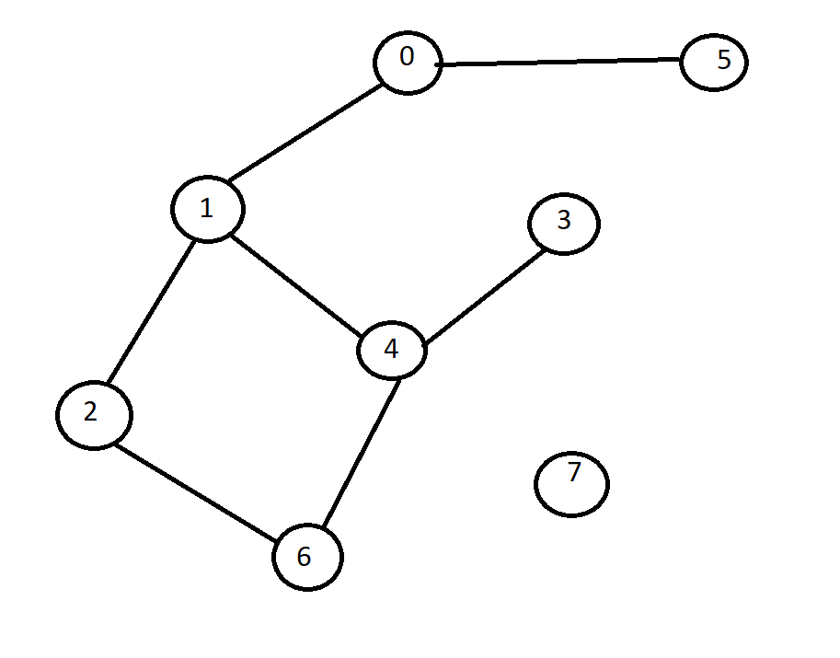

1. Rozpoczynamy od zadanego wierzchołka (dla ustalenia uwagi weźmy wierzchołek nr 1, jest to tzw. wierzchołek startowy). Będzie to wierzchołek „aktualny”. Oznaczamy go jako odwiedzony. Dodajemy do listy wyników.
2. Patrzymy na jego sąsiadów, wybieramy tego, który jest jeszcze nieodwiedzony i ma najniższy indeks. Przechodzimy do wybranego wierzchołka (będzie to nowy wierzchołek aktualny, oznaczamy go jako odwiedzony i wpisujemy na listę wyników).
3. Ponawiamy krok 2 dla nowego aktualnego wierzchołka.
4. Jeśli aktualny wierzchołek nie ma nieodwiedzonych sąsiadów to ponawiamy krok 2 dla jego rodzica.
5. Gdy wrócimy do wierzchołka startowego i nie ma on nieodwiedzonych sąsiadów to algorytm się kończy.

Przykładowo gdy zaczynamy od 1 to wynik będzie taki:

1 0 5 2 6 4 3

Dlaczego? W pierwszym kroku (aktualnym wierzchołkiem była 1) było dwóch nieodwiedzonych sąsiadów : 2 oraz 0, 0 jest mniejsze więc było nowym aktualnym (dodajemy do wyników). Z niego przeszło się do 5 (znów dodajemy). Piątka nie miała żadnych nieodwiedzonych sąsiadów więc trzeba było wrócić do 0, ono też już nie miało nieodwiedzonych sąsiadów więc wracamy do 1. Dla 1 nieodwiedzonym sąsiadem była 2 (ją dodajemy do listy wyników). Z 2 idziemy do 6 potem do 4 i do 3. Później są tylko powroty, finalnie do 1, która już nie ma nieodwiedzonych sąsiadów.

Wskazówki:

Implementacja np. przez rekurencyjne wywoływanie funkcji.